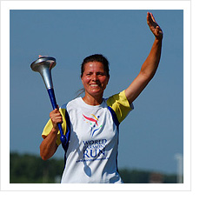«Бег Мира» — это международная факельная эстафета дружбы, взаимопонимания и единства, целью которой является развитие и поддержание культуры мира на Земле. С момента создания эстафеты в 1987 году в ней приняли участие миллионы человек. За 30 лет бегуны с факелом побывали более чем в 155 странах, преодолев более 600.000 км, в т.ч. по территории нашей страны около 220.000 км.

Одна из главных задач эстафеты – предоставить возможность всем желающим прикоснуться к факелу Мира и выразить пожелания гармонии и единства всем людям нашей планеты. Основными участниками «Бега Мира» являются команды волонтеров - энтузиастов спорта, профессиональных спортсменов и любителей, которые передают факел Мира из рук в руки. Участие в проекте - это пример активной жизненной позиции бегунов и приобщение взрослых и детей к здоровому образу жизни.
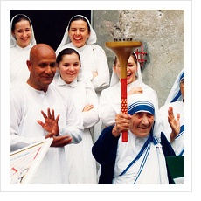Этот крупномасштабный проект в разное время поддержали известные люди планеты и нашей страны: Мать Тереза, Далай Лама, Нельсон Мандела, Михаил Горбачев, королева Елизавета, принцесса Диана, Вячеслав Фетисов, Ирина Роднина, Анатолий Карпов, Татьяна Лебедева, Николай Валуев, Пол Маккартни, Борис Гребенщиков и многие другие. В 1996 г. космонавт Геннадий Стрекалов доставил факел Мира в космос на орбитальной станции «Мир» и передал его американским астронавтам. В 2006 огонь Мира был поднят на вершину г. Эльбрус, в 2008 году флаг эстафеты побывал на Северном полюсе. В 2010 г. в Москве на Красной Площади состоялась встреча Европейской и Азиатской веток эстафеты, символически соединившая Атлантический и Тихий океаны.
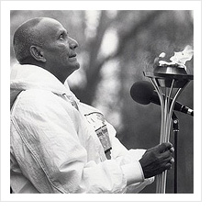Автором идеи этого уникального проекта выступил Шри Чинмой (1931-2007) - известный общественный и гуманитарный деятель, спортсмен и миротворец, который много лет проводил в штаб-квартире ООН встречи, посвященные миру и гармонии, и эстафета носит его имя - «Sri Chinmoy Oneness-Home Peace Run».

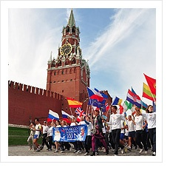«Бег Мира» проводится в Российской Федерации с 1991 года. C 2005 по 2013 год на территории РФ факельная эстафета проводилась под названием «Всемирный Бег Гармонии». Эстафета получала поддержку Государственного комитета по физкультуре и туризму РФ и включалась в план его мероприятий; акцию поддержали Олимпийский комитет РФ, Министерство спорта РФ, депутаты Государственной думы РФ, Всероссийская федерация легкой атлетики.

В 2017 году участники разных стран отметили 30-летие со дня проведения первой международной эстафеты в 1987 году. Четыре маршрута соединили Россию с Казахстаном, Латвией, Беларусью и Киргизией. Торжественная церемония встречи российской и европейской веток состоялась в столице Беларуси – городе Минске 8 июля.
В 2018 году "Бег Мира" пройдет по территории более 100 стран, включая Россию, страны Европы, страны Африки и Юго-Восточной Азии, Канаду, США, Южную Корею, Японию, Австралию, Новую Зеландию, Аргентину, Мексику. Общая длина маршрутов эстафеты составит свыше 70 тысяч км., в т.ч. по России 15 тысяч км.
Старт в городе Тюмени 12 июня даст начало двум основным российским веткам – Западной и Восточной. Праздничный фестиваль запланирован на финише Западной ветки в Ставрополе в международный День Мира 21 сентября. Торжественный финиш Восточной ветки состоится во Владивостоке 24 августа. На границе Монголии и Республики Алтай 22 июня российские бегуны примут факел от команды Азиатско-Тихоокеанского региона. Российская команда встретится с европейской командой 1 июля на границе Польши и Калининградской области. В День России 12 июня в Смоленске стартует Смоленская ветка с финишем в Брянске 19 июня. Вдоль побережья Черного моря пройдет Крымская ветка, со стартом в Севастополе 14 сентября и финишем 18 сентября в Керчи.

В г. Хилок, Вы можете выразить свои искренние пожелания в поддержку мира на планете и пронести факел, присоединившись к участникам эстафеты. Расписание маршрута факельной эстафеты «БЕГ МИРА - 2018» прилагается.

